Почвенные ресурсы, их использование и охрана

Обрабатываемые земли – результат сложных естественных процессов и многовекового труда людей. Поэтому качество почв зависит от длительности возделывания земли и культуры земледелия. Вместе с урожаем человек изымает из почвы минеральные и органические вещества, тем самым обедняя ее. Поэтому необходимо постоянно пополнять запасы этих веществ в почве внесением удобрений. Тщательно удобряя и обрабатывая почву, соблюдая последовательность культур в севооборотах, человек повышает плодородие почвы настолько, что большинство современных возделываемых почв следует считать искусственными, созданными при участии человека.
Таким образом, в одних случаях воздействие человека на почву может приводить к повышению ее плодородия, в других – к ухудшению, деградации и гибели.
К особо опасным последствиям отрицательного воздействия человека на почвы относится их ускоренная эрозия.
Под эрозией почвы понимают процессы разрушения и выноса плодородного слоя водой или ветром. Естественная эрозия протекает очень медленно, и процессы вымывания и выдувания почв уравновешиваются естественным почвообразованием. При ускоренной эрозии разрушение почвы происходит во много раз быстрее естественных процессов ее восстановления.
Образование плодородного гумусового горизонта мощностью 25 см происходит в течение 2–7 тысячелетий. При катастрофических ураганах, ливнях нарушенные человеком почвы могут быть уничтожены в течение нескольких дней и даже часов.
Различают несколько типов ускоренной эрозии почв (рис. 1).
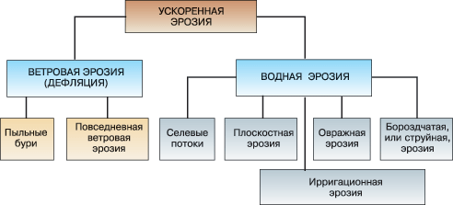
Рис. 1. Основные виды эрозии почв
Ветровая, или эоловая, эрозия происходит при перемещении ветром мелких частиц почвы. Распространена она на сухих песчаных почвах, содержащих много мелких пылевидных частиц. Существует местная, повседневная, ветровая эрозия (поземка) и пыльные, или черные, бури. Повседневная ветровая эрозия распространена локально и особенно ярко проявляется на ветроударных склонах. Поземка опасна для многих растений, у которых она рассекает листья, нарушает покровные ткани, обнажает корни и вызывает гибель. Местная ветровая эрозия может быть верховой, когда при ветрах образуются смерчи, столбы пыли, поднимаемые на большую высоту.
Пыльные, или черные, бури также возникают при сильных ветрах, которые поднимают такое количество пыли, что воздух теряет прозрачность. В песчаных пустынях Африки, Аравии, Азии они известны с древности. Они распространены в Нижнем Поволжье, на Северном Кавказе, на Украине, в Казахстане.
Водная эрозия может быть плоскостной, струйчатой и овражистой. Она вызывает оползни и сели. При плоскостной эрозии происходит постепенный смыв поверхностного слоя почвы талыми водами и дождями в понижения. Вначале плоскостная эрозия мало заметна. Обнаружить ее можно тогда, когда повышенные участки лишаются верхнего плодородного темного слоя и на поверхность выступают нижние, более светлые горизонты. На лишенных гумусового слоя участках почвы плохо развиваются растения, снижается урожай.
Струйчатая, или бороздчатая, эрозия быстро развивается при дружном таянии снега весной и сильных ливнях на склонах, лишенных растительности или занятых пропашными культурами. Вода, стекающая по склонам, увлекает за собой частицы почвы, образуя параллельные струйчатые размывы. Развитию этой эрозии способствует распашка полей вдоль склонов.
Овражистая эрозия развивается на склонах, лишенных древесной растительности, со слабо развитой дерновиной. Ручейки, сбегающие со склона, соединяются вместе, образуют единый крупный поток. Он смывает поверхностный слой почвы, углубляет дно оврага до материнской породы, подмывает берега. Средняя скорость роста оврага в безлесных районах 1–3 м в год, в отдельных районах она может достигать 8 и даже 25 м в год. Скорость роста оврагов зависит от особенностей почвы, рельефа местности, природно-климатических условий, развития растительности и дерновины.
Селевые потоки и оползни – наиболее опасные формы водной эрозии в горах. Возникают они в результате вырубки горных лесов, перевыпаса скота, нарушающего растительный покров на склонах. Сели (от араб. “поток”) – это мощные грязекаменные потоки, возникающие на горных склонах после сильных дождей. Вода сносит с крутых склонов почву, крупные камни, вырванные с корнями деревья. Сели обладают большой разрушительной силой, приносят огромные убытки, сопровождаются человеческими жертвами.
Ирригационная эрозия возникает в районах орошаемого земледелия в результате неумеренного и неправильного полива. В тех случаях, когда вода на поля подается мощным потоком, стекает по склонам, происходит смыв и разрушение почвы и даже образование оврагов.
Водная эрозия распространена на Земле значительно шире, чем ветровая. Приносимый ею вред более существенный (рис. 2).
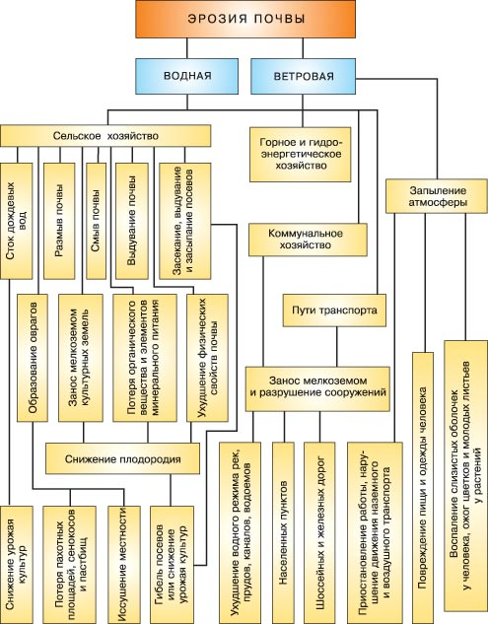
Рис. 2. Вред, приносимый эрозией почв

Охрана почв
Среди многих природоохранных задач важнейшая – рациональное использование и охрана земель. Основа ее – борьба с эрозией почв, ее причинами и последствиями. В нашей стране разработаны межзональные, общие для всех природно-климатических зон меры борьбы с ускоренной эрозией почв, и конкретные для каждой природно-климатической зоны. Межзональные мероприятия по борьбе с эрозией почв включают следующие: 1) противоэрозионную организацию территории, включающую правильное размещение и чередование севооборотов, полезащитных лесонасаждений (рис. 2) и гидротехнических сооружений; 2) введение почвозащитных и лугопастбищных севооборотов, включающих многолетние травы, занятые пары, сокращение площадей пропашных культур и черных паров; 3) прекращение рядового посева растений, культивация полей вдоль склонов; 4) создание на склонах полос-буферов из многолетних трав; 5) укрепление, облесение склонов оврагов, песков, создание защитных лесонасаждений; 6) залужение и закрепление ложбин, крутых склонов, заравнивание промоин; 7) регулирование выпаса скота в балках, на крутых склонах, супесчаных и песчаных почвах; 8) специальные меры по защите насыпей дорог от размыва.
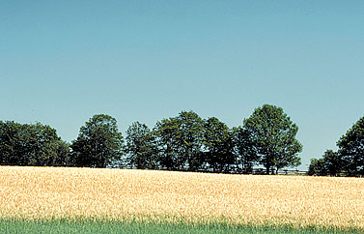
Рис. 3. Полезащитная лесополоса
Зональные мероприятия по борьбе с эрозией очень разнообразны. В группу агротехнических мер включают: 1) вспашку, культивацию, посев растений поперек склона; 2) углубление пахотного слоя для лучшего впитывания влаги и уменьшения поверхностного стока; 3) безотвальную обработку почв по стерне; 4) прокладку на глубине 40–50 см специальных горизонтальных скважин, или дрен, для стока излишней воды и др.
Лесомелиоративные меры заключаются в создании полезащитных лесных полос.
Для борьбы с оврагами, подмывом и разрушением их берегов, катастрофическими паводками, оползнями, селями предусмотрено создание валов, дамб, плотин, каналов в сочетании с облесением территорий вокруг гидротехнических сооружений.

